**Lo que aprendí en este curso**

**1. Presentando el Pitch.**

Cada día que pasa, el tiempo se vuelve más escaso y, como resultado, las personas no tienen tiempo para hablar entre sí, por lo que es importante que haya presentaciones rápidas en el mundo de los negocios que sean impactantes, y esto ha cambiado cada vez nuestro mercado.

**Esta presentación debe ser:**

* Rápida.
* Impactante.
* Con significado.

**Los primeros segundos de cualquier presentación son importantes porque:**

Si se logra captar la atención del público, este estará atento al discurso para obtener más información, caso contrario, ignorará automáticamente dicha información.

Los discursos no solo se usan para la participación política y social, sino que también los usamos para vender ideas y negocios.

**¿Cómo se produce Pitch?**

En la década de 1990, Michael Caruso (editor en jefe de Vanity Fair) se reunió con su jefe todas las mañanas en el ascensor y llegó a la conclusión de que ese tiempo no tenía que desperdiciarse. Así que todos los días organizaba las pautas que serían discutidas en la conversación con su jefe durante el tiempo en el ascensor.

Utilizada en los procesos de selección. El currículum de video (Pitch) es la nueva tendencia de las selecciones de aprendices. Este método se puede usar tanto en las ruedas de proceso de selección como en videos en Internet.

**Preparación del Pitch para procesos de selección:**

* Habla objetivamente sobre quién eres.
* Cuenta tu historia brevemente.
* Explica cómo puedes agregar valor a la empresa.

**Precauciones de grabación de video:**

* Revisa el fondo.
* Revisa el sonido.
* Se cuidadoso al escribir el guión (o texto).
* Cuida tu apariencia.

**2. Creando un discurso.**

**¿Qué es el "Business Model You"?**

Una herramienta creada con el objetivo de superar la dificultad que las personas tienen de hablar o de escribir sobre sí mismas. El "Modelo de Negocio Tú" tiene un formato idéntico al Canvas (Herramienta utilizada para estructurar tu Modelo de Negocio) sin embargo, las preguntas son diferentes.

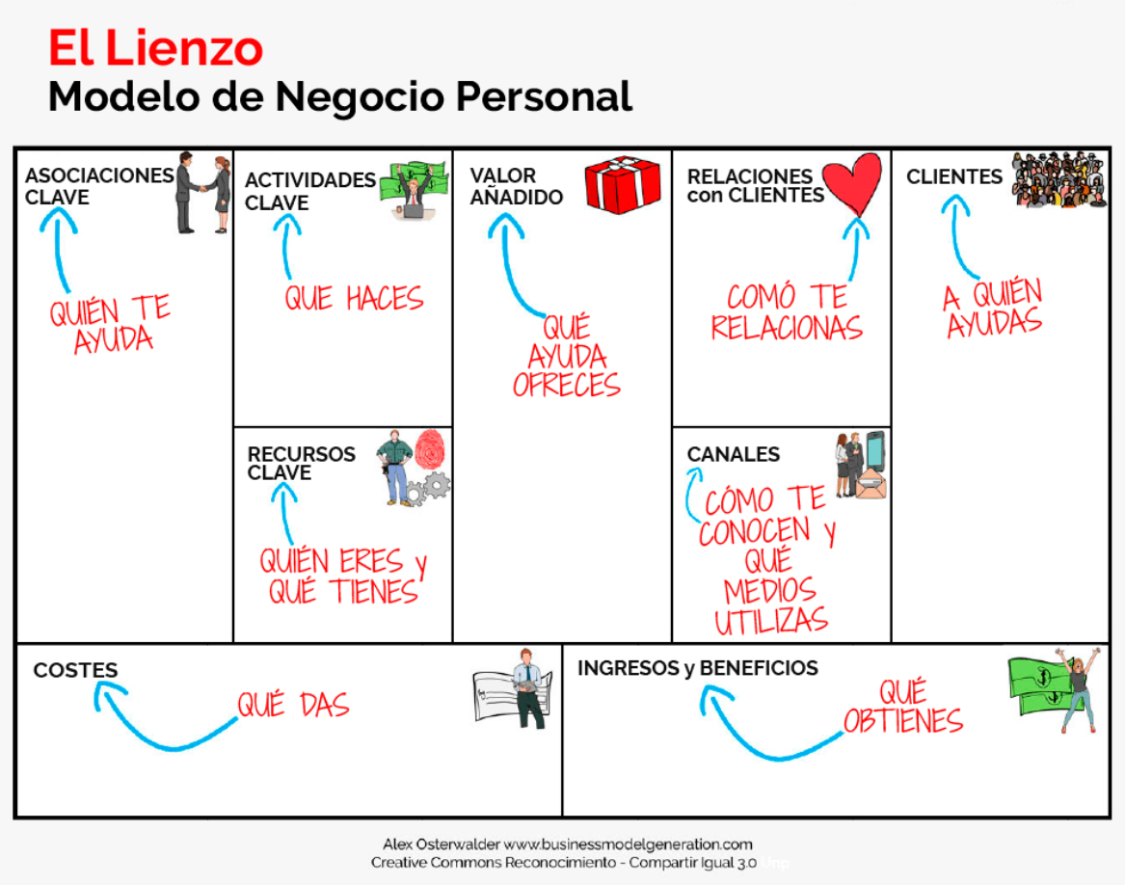

Fuente: <https://josezamalloaj.wordpress.com/2017/09/08/el-inicio-ideas-y-herramientas-del-personal-branding/>

**3. Escribe tu pitch.**

Aprendimos como llenar el “Business Model You”, y como puede ser transformado en un Pitch.

¿Qué pasos necesitamos para transformar el “Business Model You” en una presentación de Pitch?

* Completa las preguntas del Business Model You.
* Adapta tus respuestas en formato de texto.
* Estudia el resumen.
* Practica al frente de la cámara.
* Al momento de grabar, habla con clareza y precisión.

**4. Analizando el pitch.**

Aprendimos la mejor manera de completar, organizar y mejorar el "Business Model You" con la información previamente definida.

¿Cómo mejorar tu Pitch?

* Es importante que resaltes las partes que consideras más importantes en tu guión (o texto).
* Organiza la información más impactante en el primer párrafo.
* En los siguientes párrafos organiza el resto de la información cronológicamente.

**5. De qué debemos preocuparnos.**

La presentación del Pitch puede ser en persona y en video:

Probablemente, el Pitch en persona se lleve a cabo en una dinámica de grupo en algún proceso de selección. En primer lugar, es importante que revises el texto y te dediques a la presentación, evita gesticular en exceso con las manos y asegúrate de no dar la espalda a nadie.

Si el Pitch es en video, presta atención al escenario y la ropa que usarás, sigue el guión de BMY y graba el video para que puedas usarlo en varios procesos de selección.